МІНІСТЕРСТВО ОСВІТИ І НАУКИ УКРАЇНИ

НАЦІОНАЛЬНИЙ АВІАЦІЙНИЙ УНІВЕРСИТЕТ

Факультет кібербезпеки, комп’ютерної та програмної інженерії

Кафедра інженерії програмного забезпечення

Лабораторна робота №1.6

з дисципліни «Програмне забезпечення інформаційних систем»

«Розробка інформаційної системи управління бізнес-процесами BPMS»

Виконав студент:

групи ПІ-321Б

Іванюк Н. О.

Перевірив викладач:

Талалаєв В. О.

Київ 2021

**Мета роботи:** Розробка рішення щодо автоматизації управління бізнес-процесами ОТС на основі системи управління виконуваними бізнес-процесами BPMS.

**Завдання**

- на основі аналізу відомих рішень побудови систем управління виконуваними бізнес-процесами ОТС обрати доступне програмне забезпечення яке відповідає задачі побудови інформаційної системи типу BPMS і підготувати до його застосування;

- провести налаштування графічних нотацій опису обраних бізнес-процесів ОТС на попередньому етапі (ЛР 2.3), до виду, який прийнятий в обраному середовищі в якості опису основних проекцій виконуваного бізнес-процесу. За допомогою графічного редактора ввести опис схеми управління виконуваним бізнес-процесом;

- завантажити підготовлені описи бізнес-процесів в середовище їх виконання;

- провести відладку (тестування) виконуваних бізнес-процесів на пробних (тестових) екземплярах;

- відповідно до обраних в попередніх роботах метрик для виконуваних бізнес-процесів розробити рішення щодо процедур збору необхідних даних і обчислення показників бізнес-процесів на основі статистики виконання бізнес-процесів;

- запропонувати рішення щодо реалізації розроблених процедур розрахунку показників в обраному середовищі виконання бізнес-процесів;

- сформувати рішення, за допомогою яких в системі BPMS ОТС можуть бути реалізовані наступні функції:

1. Збір і обробка даних щодо поточних станів виконуваних бізнес-процесів в ОТС і їх візуалізація в графічному інтерфейсі менеджера бізнес-процесу.

2. Збір і накопичення статистичних даних щодо ефективності виконання БП, її аналітична розробка і видача необхідних даних для прийняття рішень по управлінню БП.

3. Забезпечення взаємодії з підсистемою стратегічного управління ОТС.

4. Інтеграція різнорідних локальних ІС ОТС через конектори-інтерфейси BPMS.

**Виконання роботи**

1.Для виконання лабораторної роботу я обрав онлайн-платформу **Creatio** на <https://www.terrasoft.ua/page/bpms>.

2. Інструкція з налаштування обраних засобів для реалізації системи BPMS для ОТС згідно варіанту.

1. Реєстрація та отримання даних для входу
2. Авторизація по отриманому домену

Після авторизації, користувачу відкривається головна сторінка:

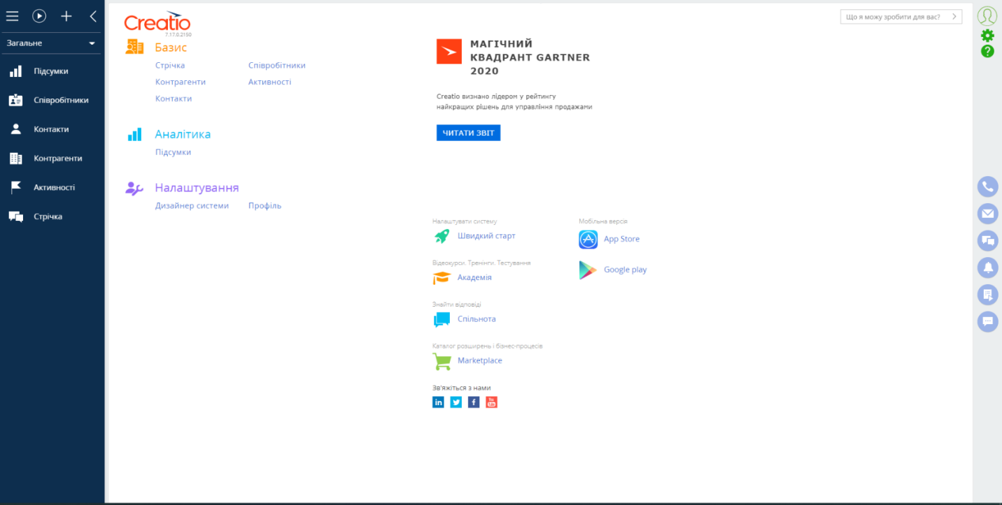

3.Для того, щоб кастомізувати систему згідно варіанту, переходимо в налаштування системи та налаштуємо робочу область:

Робоча область «Загальне», містить такі розділи:

* Статистика – містить важливі данні, таблиці, діаграми, списки
* Екскурсоводи – містить інформацію про екскурсійно-туристичного обслуговування міста
* Туристи – містить контактну інформацію про туристів які замовили екскурсію
* Чат – містить хронологічний ланцюжок подій у системі

4. Для автоматизації бізнес-процесів, в системі є розділи «Бібліотека процесів» В рішенні вже створена та налаштована достатня кількість бізнес-процесів, а також, звісно, є можливість додати новий:

5. Графічні нотації для виконуваних бізнес-процесів:

БП «Управління готельним комплексом»

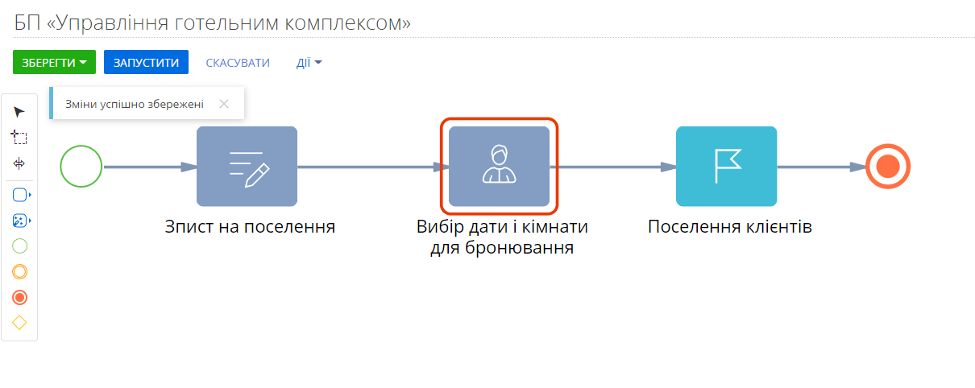

Даний бізнес-процес працює Пн-Нд з 8:00 до 22:00.Система зчитує заявки які подали користувачі. Система формує список ‘Туристів’ , екскурсовод оброблює заявки та оформлює звіт.

Виконання бізнес-процесу «Управління готельним комплексом»

Користувач заповнює свої дані

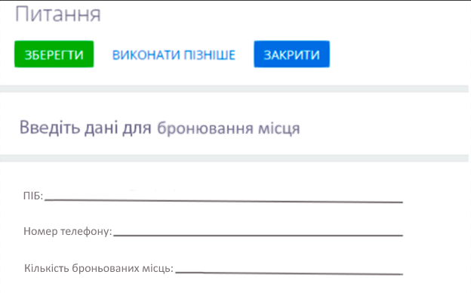

В кінці формується звіт поселених клієнтів

**Висновок**

В ході виконання лабораторної роботи я закріпив методології проектування бізнес-процесів, та знання про графічні нотації типу BPMN. Спробував запустити побудовані бізнес-процеси за допомогою інструментів цієї системи та перевірив їх роботу.